Chap 02 :
La composition des images
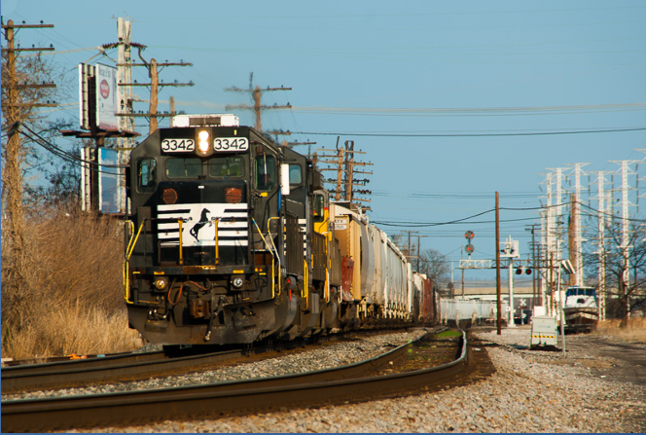

Introduction
Survol pour énoncer des noms de concepts (filés, cadrage…)

La règle des tiers
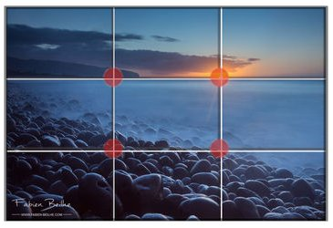
La règle des tiers est sans doute la règle de composition la plus connue et la plus facile à mettre en œuvre.
Horizontalement et verticalement, on découpe l’image en trois parties. Les points de rencontre des lignes sont dits « Points forts » sur lesquels on va placer les éléments importants de la photo.
Ci-dessus : une composition classique : horizon au tiers supérieur, soleil couchant sur le point fort supérieur droit, orientation de la photo vers la droite (sens de lecture), répartition des galets et de l’eau sur un tiers de hauteur chacun (à peu près).

Lignes de fuite
Ci-dessous, les lignes de fuite (rails et haut du train, matérialisé en rouge sur la petite photo) se croisent à l’intérieur de l’image. Il est fréquent de placer cette convergence des lignes de fuite sur les points forts.
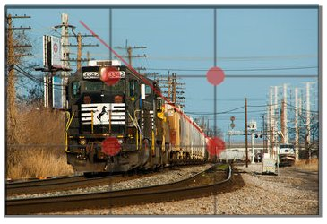
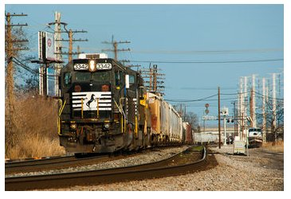

Les rails et la ligne supérieure du train nous conduisent vers un point fort. Plus exactement, le train vient du point fort inférieur droit.
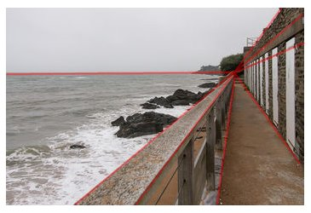
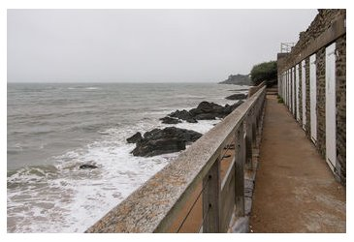

De la même façon, balustrade, horizon et ligne supérieure des cabines nous conduisent au point fort supérieur droit.
Pour autant, cette deuxième photo gagnerait à présenter un élément vivant, pêcheur, promeneur matinal…
Photos © P. Lecouffe

Les courbes et spirales
Les photos peuvent être composées sur des courbes ou des spirales qui guident le regard vers tel ou tel point.
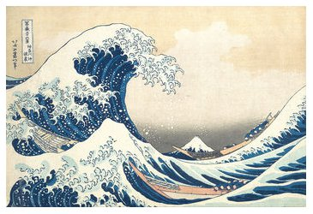
La célèbre vague d’Hokusai occupe tout le tiers gauche du tableau, le mont Fuji, emblème du Japon est sur le point fort inférieur droit et la spirale formée par le mouvement de la mer nous y conduit directement.

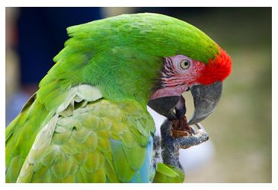
L’œil de l’oiseau est sur un point fort, c’est sans doute la première chose qu’on voit en regardant la photo. Pourtant, dans un deuxième temps, grâce à la spirale formée par le haut de la tête et le bec, notre regard est conduit vers la graine, située sur un autre point fort.
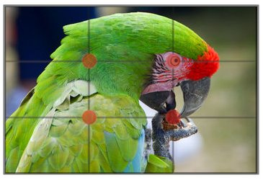
Photo © Noëlla Nader

Symétrie
La symétrie est souvent utilisée et il n’est plus question ici de placer le sujet sur un point fort. Le sujet va être centré horizontalement, verticalement et parfois les deux en même temps. On utilise beaucoup ce genre de composition en architecture ou en graphisme. Ne pas confondre avec une photo qui serait simplement centrée.
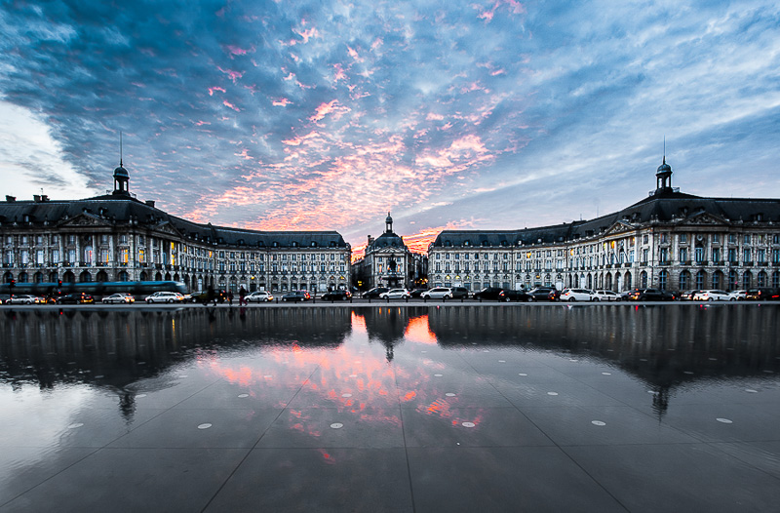
Photo © Jérôme Delforge
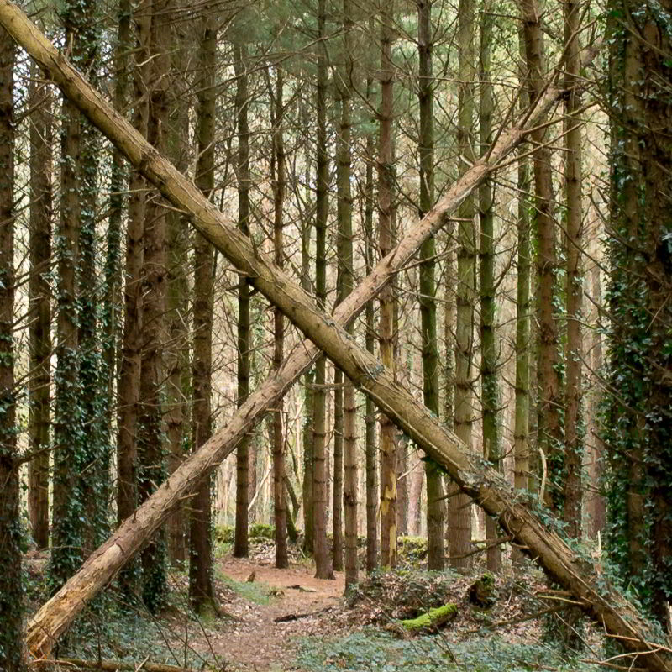
Ici, les arbres mesurent une dizaine de mètres. Une correction des verticales a donc été nécessaire afin de pouvoir centrer la croix.
Photo © P. Lecouffe

Perpendiculaires
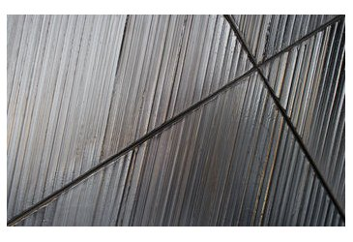
Je m’étais amusé à photographier un détail d’un tableau de Pierre Soulages, au musée de Rodez et quelques semaines plus tard, je suis tombé sur une image d’Henri Cartier-Bresson reprise sur le site http://www.loeildanslobjectif.fr/
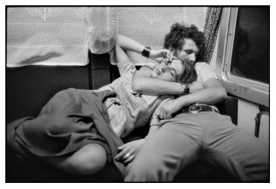
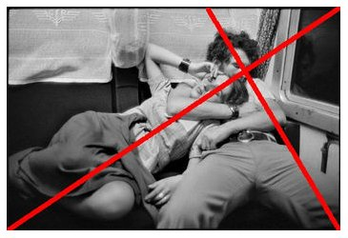

L’image n’est certainement pas composée volontairement de cette façon, mais si on se demande à posteriori pourquoi elle fonctionne si bien, on peut aisément supposer que ces perpendiculaires nous conduisent aux visages des amoureux.

Les reflets
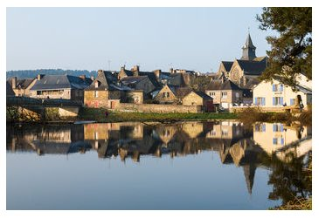
Pour les photos de reflets, il est souvent utile d’ignorer la règle des tiers.
Ici, on a clairement avantage à jouer de la symétrie par rapport à l’axe horizontal.
Le clocher décalé et l’arbre en premier plan participent aussi de l’intérêt de la photo.
Photo © Michel Demeslay
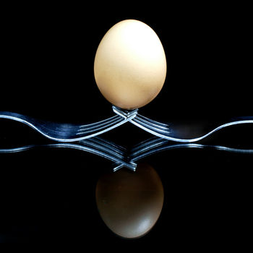
Sur cette photo de graphisme, nous avons une double symétrie, horizontale et verticale. La photo aurait cependant beaucoup moins d’(intérêt s’il n’y avait pas cette différence de luminosité et cette inclinaison de l’axe de vue.
Photo © Jean-Paul Baraud
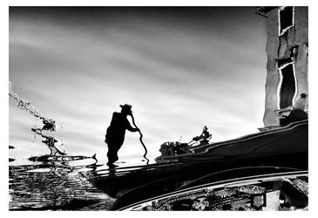
Et pourquoi pas inverser le sens de ce reflet et se laisser envoûter par cette perception différente. Il faut parfois savoir lâcher prise…
Photo © Julie Wintrebert

Graphisme
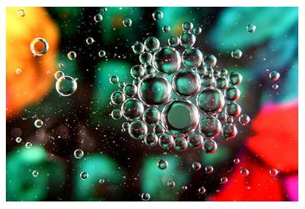
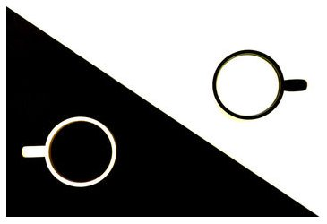
Deux photos de graphisme du même auteur.
La deuxième peut laisser perplexe, il s’agit d’une tasse blanche contenant du café et d’une tasse noire contenant du lait, chacune sur un carton de couleur opposée.
Photos © JP Baraud

Cadrage serré

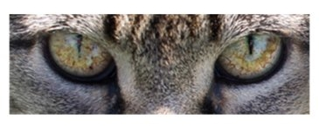
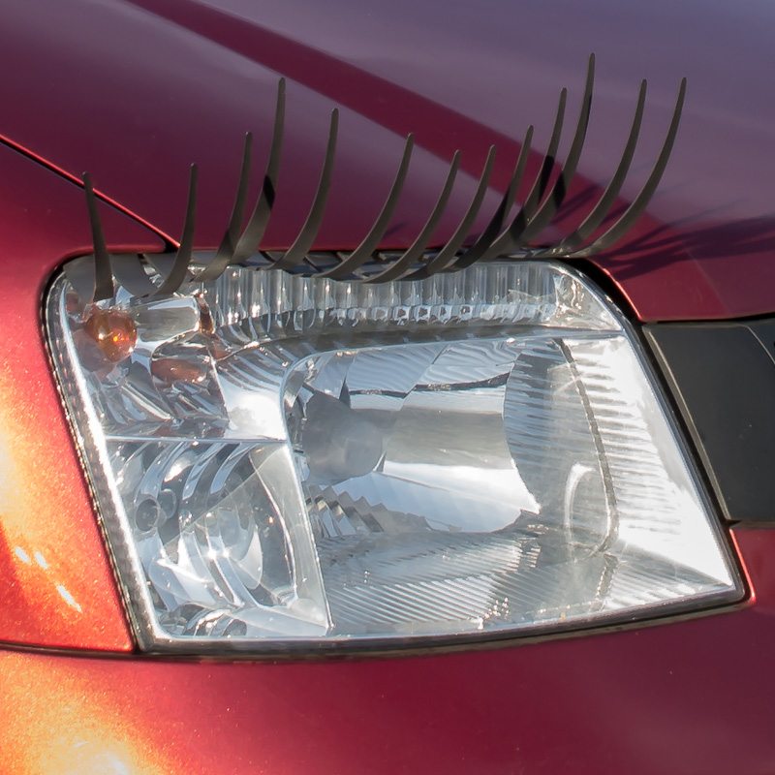

Profondeur de champ
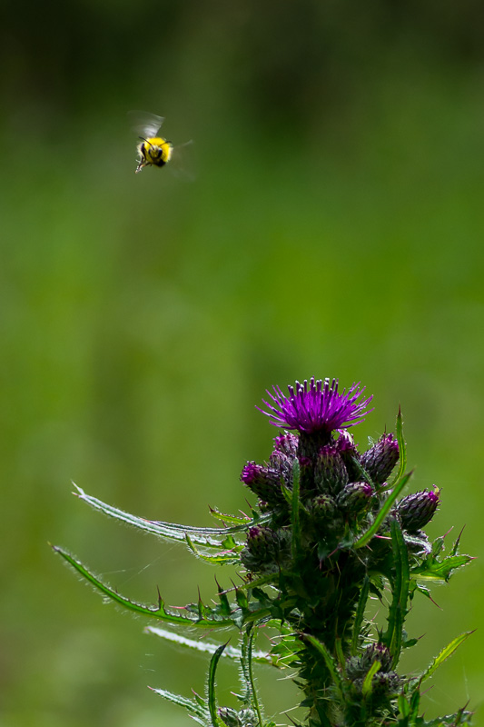
Réduire la profondeur de champ permet de flouter l’arrière plan pour mieux faire ressortir le sujet principal.
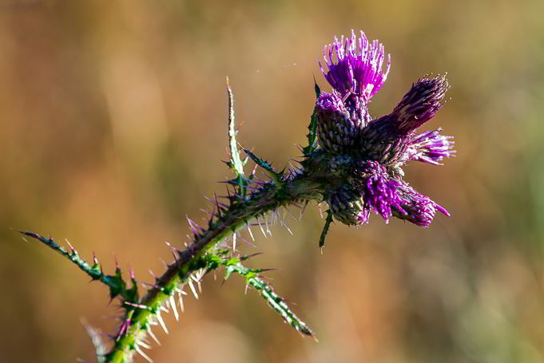
Ici, j’ai eu la chance de déclencher au moment ou le bourdon passait dans la zone de netteté pourtant très étroite.
Cette différence de netteté est très difficile à obtenir avec des appareils munis de petits capteurs (Compacts, photophones...)
Photos © P. Lecouffe

Contrastes
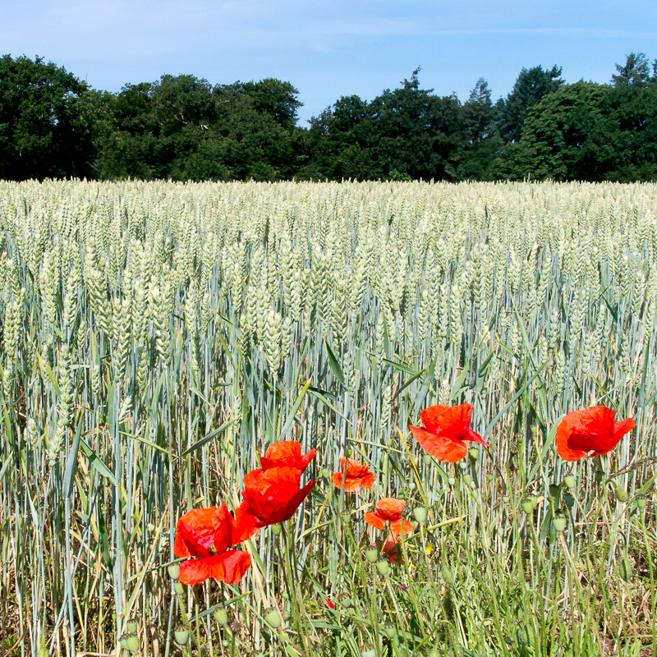
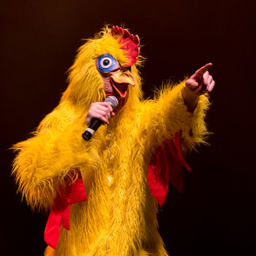
Sur ces deux photos, on joue sur le contraste, des couleurs complémentaires sur la première, de la luminosité sur la seconde.
Photo 1 : © P. Lecouffe
Photo 2 : © Pierre-Yves Mazet

Textures
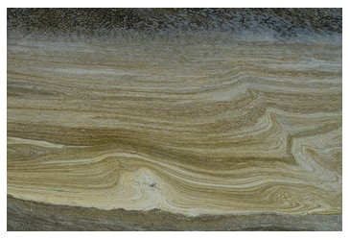

Choisir son angle de vue
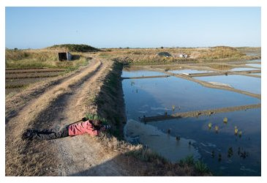
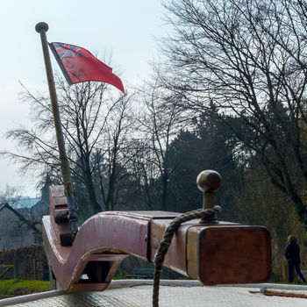
Le photographe est parfois obligé de se placer dans des positions étranges pour obtenir sa photo.
Ci-dessus dans les marais salants de Guérande.
Ci-contre en tenant l’appareil à bout de bras et en visant au jugé, au dessus d’une péniche à quai (Malestroit 56)
Photos © P. Lecouffe
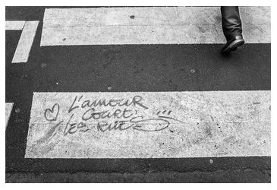
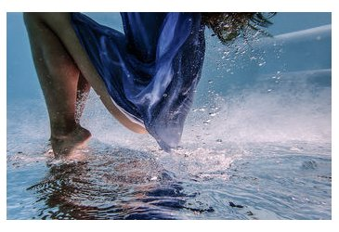

Cadre dans le cadre
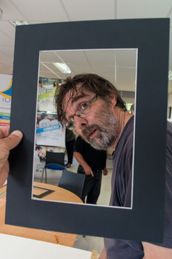

Points de vie
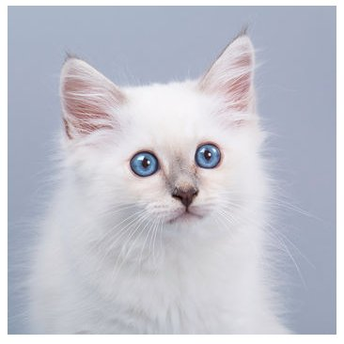

Présence vivante
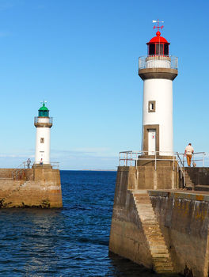

Espace devant
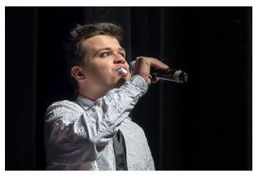
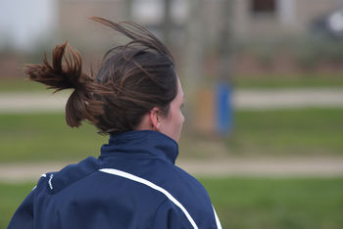

Quantités impaires
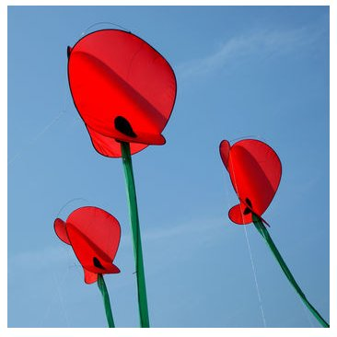

Sens de lecture
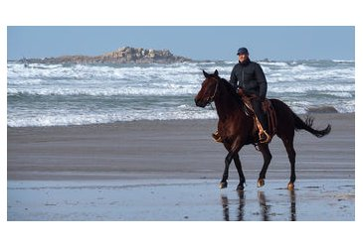
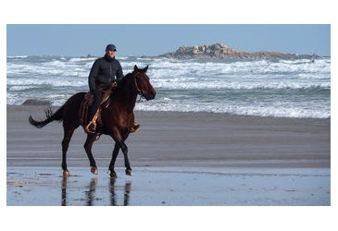

Verticales
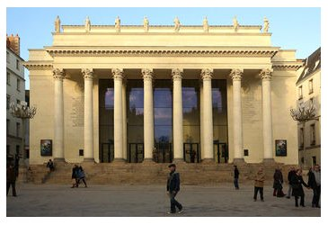
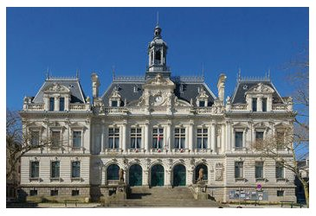

Filés
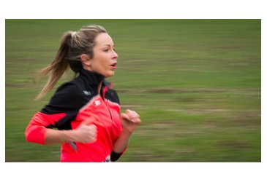
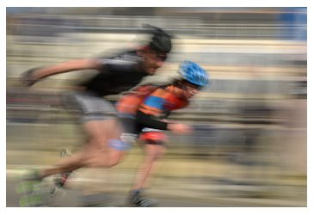

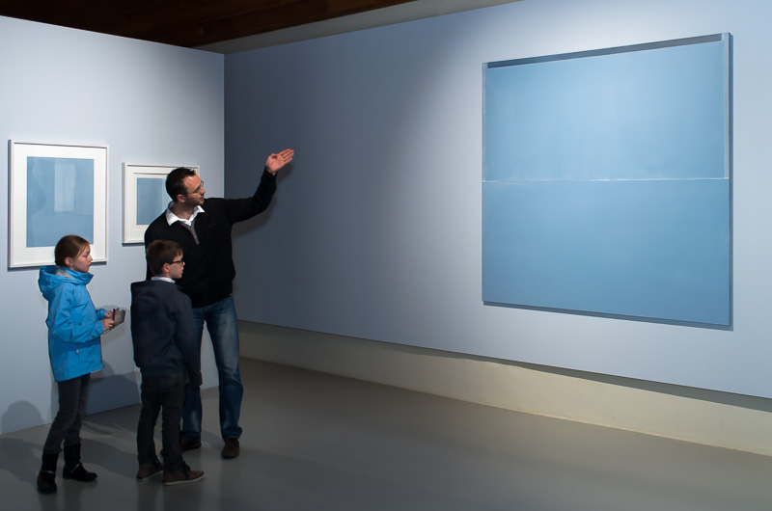
Destination du geste ou du regard

